SC ADEEA PROD COM SRL
CUI: J26/62/1996, CF: 8159916, Licenta turism touroperatoare: 5443
Sediu: Delenii, nr. 405, jud. Mures
Punct de lucru: Târnăveni, str.Aleea Gării, bl.3, ap.3-parter

Slovenia
Vacante cu transport individual

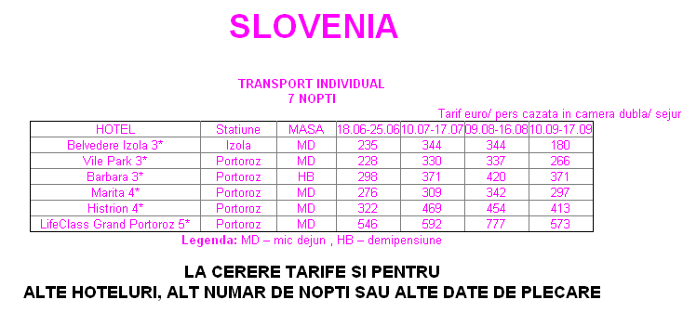
Informatii la telefon 0740.854.458

